Приложение_1
Код 1 «Флажковая азбука» | Код 2  Правило: буква заменяется порядковым номером в алфавите

Код 3 «Азбука Морзе» Код 4 «Шифр замены»
Правило: буква заменена на следующую после неё букву.
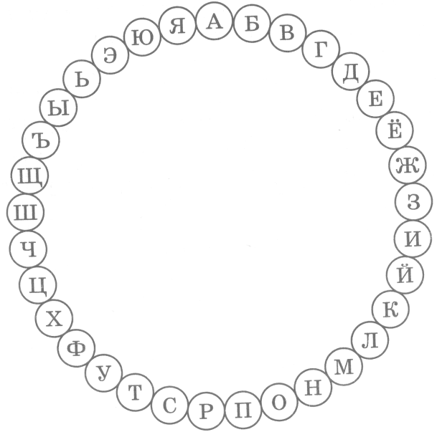

Код 5 «Морская семафорная азбука»

